План-конспект занятия
педагога дополнительного образования
Курушиной Наталии Евгеньевны
Объединение –коллектив современного танца «Импульс»
Программа - «Современный танец».
Группа – 03-97.
Дата проведения: - 16.12.2023.
Время проведения: 13:20
Тема занятия: «Общеукрепляющие и развивающие упражнения под музыку»
Цель занятия: формирование и развитие, физических данных, повысить гибкость суставов, улучшить эластичность мышц и связок, нарастить силу мышц
Рекомендуемый комплекс упражнений:
Разогрев:
-работа головы крестом (8 раз);
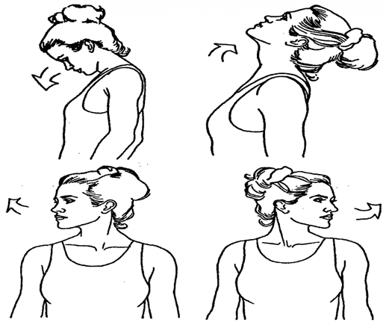
-круговые движения плечами вперед (8 раз), назад (8 раз);
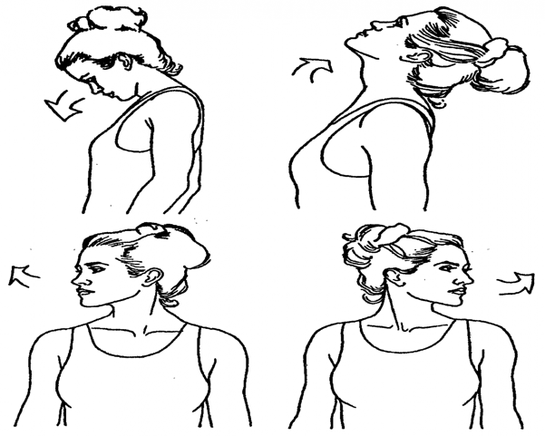
-наклоны корпуса вправо, влево (16 раз);
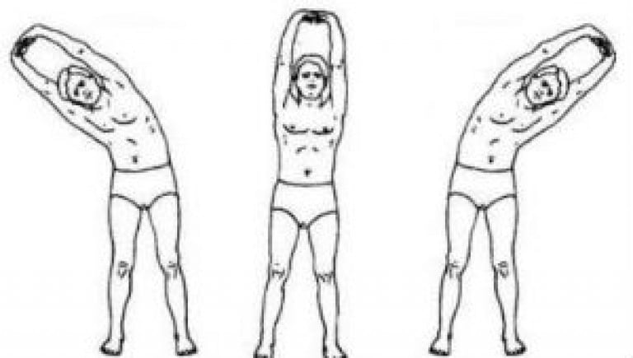
-прыжки на двух ногах на месте (32 раза).
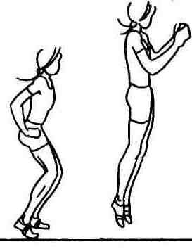

Основная часть
Упражнение 1. Приседания.
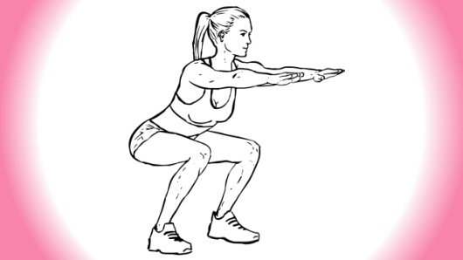
Поставьте ноги на ширину плеч или чуть шире, опирайтесь на всю ступню целиком, но на пятки чуть больше. Начинайте медленно садиться на воображаемый стоящий сзади стул, как будто он далеко и вам нужно дотянуться до него. Важно, чтобы колени при движении вниз не выходили за носки, спину держите прямой. Для удержания равновесия руки вытягивайте перед собой.

Упражнение 2. Планка

Планку нужно держать максимально возможное для вас время. Желательно сделать 3 подхода.
Встаньте на коврик в ровную горизонтальную планку с опорой на кисти рук и носки стоп. Шея, голова, позвоночник, таз и ноги должны образовывать ровную линию, кисти стоят строго под плечевыми суставами. Это статическое упражнение, двигаться здесь не надо. Главное – сохранять правильное положение тела.

Упражнение 3. Глубокий выпад.

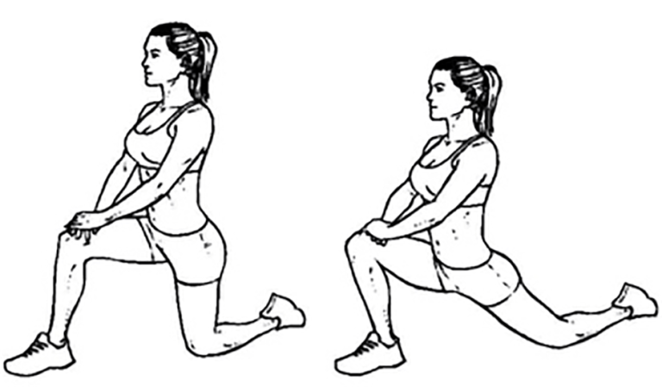
Встаньте ровно, спину чуть прогните в пояснице. Ноги поставьте на ширине бедер. Сделайте шаг вперед и согните ногу под прямым углом. Туловище удерживайте максимально прямым, центр тяжести – на передней ноге. Сзади стоящую ногу также согните в колене, но колено не должно касаться пола. Эта нога выступает в качестве пружины для подъема.
Поднимитесь вверх из положения приседа. Приставьте заднюю ногу к передней. Повторите выпад с другой ноги. Сделайте 20 выпадов на каждую ногу.

Упражнение 4. Отжимания
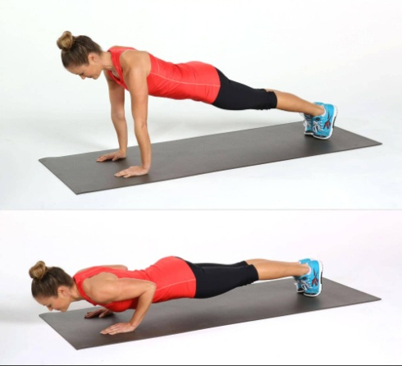
Одно из лучших упражнений комплекса, чтобы проработать мышцы груди, рук и спины. Так же возможно выполнить отжимания с колен.
Медленно опускайтесь как можно ниже, сохраняя прямую линию: спина, таз и ноги. Не прогибайте спину. Грудь должна опускаться строго между линией рук, пола касаться нельзя.
После этого также медленно возвращайте свое тело в исходное положение. Отожмитесь 10 раз.
Упражнение 5. «Лодочка»
Поднимать руки и ноги предельно вытянутые, так как изображено на рисунке. Выполнить упражнение 10 раз.
Заключительная часть:

Поперечный шпагат 1 минута

Продольный правый, левый шпагат по 1 минуте
Домашнее задание:
Повторение танцевальных движений.
Обратная связь:
Фото самостоятельного выполнения задания отправлять на электронную почту metodistduz@mail.ru для педагога Курушиной Наталии Евгеньевны.

